Algemeen:

Bij de tuincentra en ander groene winkels worden veel planten verkocht. De planten worden o.a. ingekocht via de veiling of specifieke kwekerijen. Deze kwekerijen vermeerderen de planten op verschillende manieren en kweken ze daarna op tot leverbare planten.
Als we planten vermeerderen door zaad noemen we dat geslachtelijk (generatief).
Als we bij de vermeerdering uitgaan van een stukje plant noemen we dat ongeslachtelijk (vegetatief) Er zijn vele manieren van ongeslachtelijke vermeerdering. Voorbeelden van ongeslachtelijke vermeerdering zijn stekken, scheuren, uitlopers, broedplantjes, sporen, bollen, knollen, wortelstokken, enten en weefselkweek.

In deze opdracht gaan we de verschillende manieren van vermeerderen bekijken en uitzoeken.

Vragen en opdrachten Vermeerderen

1
Als we van veel eenjarige planten niet tijdig de zaadknoppen verwijderen zal het zaad volledig uitgroeien. Als je deze zaden (bijv. Tagetes / afrikaantje) uitzaait ontstaat er andere afrikaantjes dan de moederplant. Hoe komt dat? Verklaar.

Zoek informatie over dhr.G. Mendel en wat heeft betekent voor de plantenwereld.

2 Bij het zaaien van planten zien de nakomelingen er vaak anders uit dan de moederplant. Hoe is dat bij ongeslachtelijke vermeerdering? Kun je dit verklaren.

3 Maak een tekening van een kopstek en een tussenstek.

4 Kopstek wordt vaak niet gebruikt omdat het te zacht is en daardoor uitdroogt. Bedenk twee andere reden om tussenstek te gebruiken in plaats van kopstek.

5 Als je een chrysantenblad in de grond steekt gaat dit wortelen. Het loopt echter niet uit. Hoe komt dat?

6 Geef aan hoe de volgende planten worden vermeerderd? Beschrijf kort de genoemde vermeerderingsmethode.

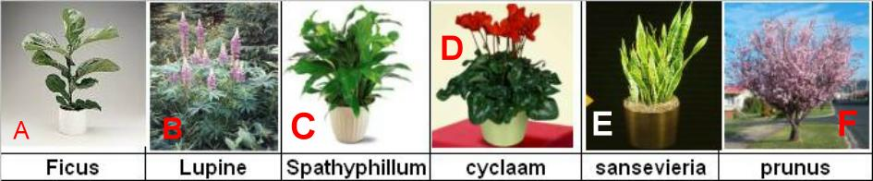

7 Als een tak de grond raakt kan deze gaan wortelen en uitgroeien tot een nieuwe plant. Op welke manier kunnen we dat in de tuin toepassen? Hoe heet deze manier van vermeerderen. Noem een aantal gewassen waarbij het goed toepasbaar is.
8 Hoe vermeerderen eenjarige bollen zich? Noem een drietal eenjarige bolgewassen

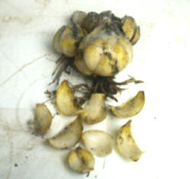
9 Als meerderjarige bollen als lelies en hyacinten beschadigen ontstaan er nieuwe bolletjes. Waaruit ontstaan die? Maak een tekening.
10 Leg het verschil uit tussen stengelknollen en wortelknollen. Geef tevens een
voorbeeld van een stengelknol en een wortelknol.
Verklaar dat stengelknollen kunnen uitgroeien tot nieuwe planten en dat
wortelknollen dat alleen kunnen als er een stukje stengel aanzit.

11 Hoe vermeerderen planten zich die wortelstokken hebben?
Noem 3 planten die wortelstokken hebben.

12 Deze planten vormen zelf jonge plantjes. Hoe heet deze methode van vermeerderen?

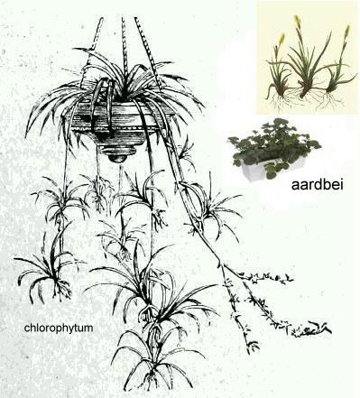

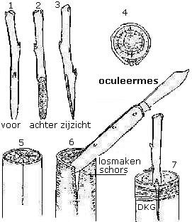
13 Een andere methode van vegetatief vermeerderen is enten. Hier vergroot men het aantal cultuurplanten door stengeldelen op elkaar te plaatsen. Er zijn veel verschillende manieren van enten. Noem er drie en beschrijf deze. Noem tevens per methode een plant of plantengroep.

14 Hoe heet het vermeerderen van planten uit een klein groeipuntje op een voedingsbodem in glasbuisje?

Bij welke planten wordt deze methode toegepast. Noem een aantal.

15 Vaak vermeerderen planten zich van nature via zaad. Toch kiezen mensen er dan vaak voor om deze planten ongeslachtelijk te vermeerderen. Bedenk hiervoor 2 redenen. Denk bijvoorbeeld aan het uiterlijk van de nakomelingen en de teeltduur.

